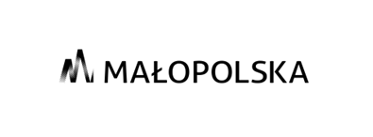
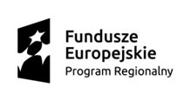
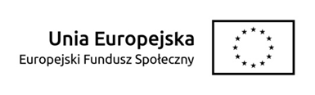

Wyniki rekrutacji do projektu pn. „Integracyjny żłobek "Wesołe Krasnoludki"- szansą na dobry start dla dziecka i rodzica”
przeprowadzonej w dniach 15.07.2020 r.-15.10.2020 r.
Projekt współfinansowany ze środków Europejskiego Funduszu Społecznego w ramach Regionalnego Programu Operacyjnego Województwa Małopolskiego 2014-2020, Oś Priorytetowa 8 Rynek Pracy, Działanie 8.5 „Wsparcie na rzecz łączenia życia zawodowego z prywatnym”.

LISTA OSÓB ZAKWALIFIKOWANYCH DO PROJEKTU

Lp. | nr formularza zgłoszeniowego
1. | 1 /2020
2. | 2 /2020
3. | 3 /2020
4. | 4 /2020
5. | 5 /2020
6. | 6 /2020
7. | 7 /2020
8. | 8 /2020
9. | 9 /2020
10. | 10 /2020
11. | 11 /2020
12. | 12 /2020
13. | 13 /2020
14. | 14 /2020
15. | 15 /2020
16. | 16 /2020
17. | 17 /2020
18. | 18 /2020
19. | 19 /2020

